# IP分片（gcc环境下实现IP数据报的分片功能，在终端打印）

## 1、实验思路

通过自己定义好的IP数据报的结构体以及linux下的recvfrom函数来接收IP数据报完成自动分片的功能并在终端打印分片的信息，如是哪个标识的第几片，是否可以分片等相关信息。

通过本机向虚拟机发送大于1500字节的IP数据报，在虚拟机下实现IP分片的功能。

* 首先，需要了解IP结构体的定义以及其中每个成员所对应的IP字段；
* 其次，需要使用原始套接字socket来建立连接，其中第三个参数需指定为htons(ETH_P_IP);



* 然后，通过recvfrom函数来接受IP数据报；

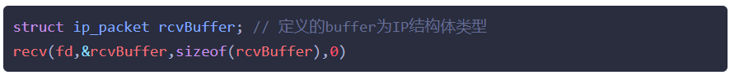

* 最后，通过字节的逻辑运算得到各字段的值并在终端打印；

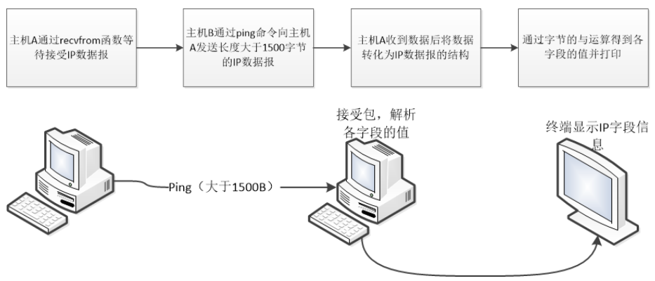

## 2、实验步骤

* 首先，需要了解IP结构体的定义以及其中每个成员所对应的IP字段；

./catchip //需要在root权限下运行，否则无法创建socket

* windows 下通过cmd向虚拟机发送大的IP数据报，以自己的虚拟机IP地址为准，我的是192.168.81.145

ping -l 3000 192.168.81.145

* 在虚拟机下查看IP分片信息；

## 3、实验结果

* windows端发送3000字节IP数据报给虚拟机

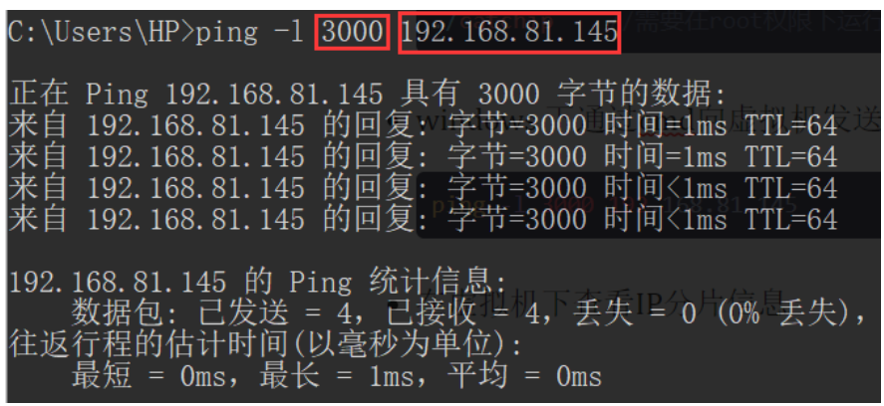

* 虚拟机接收

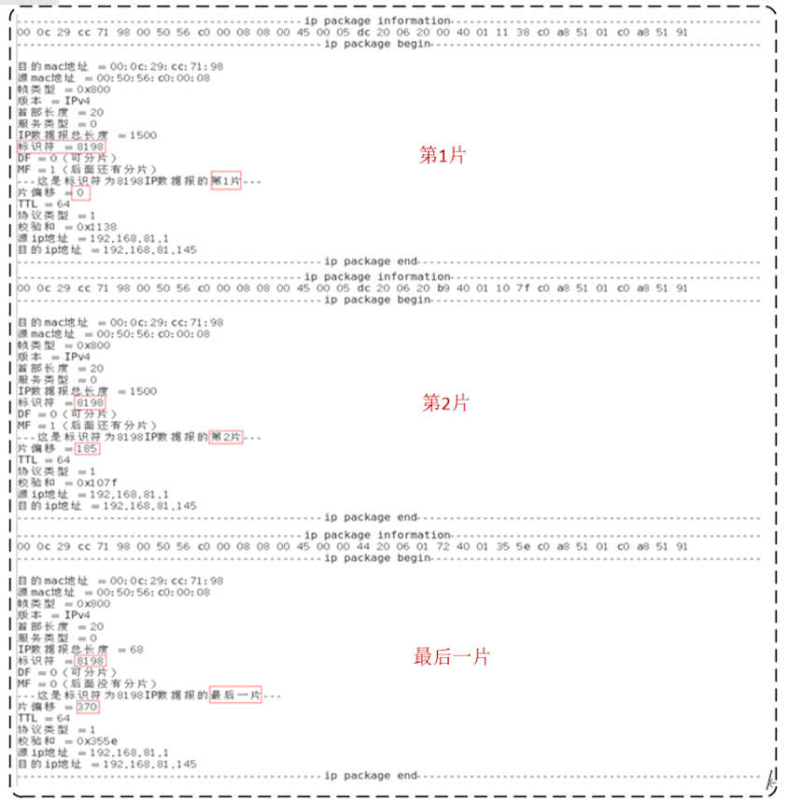

从上图可以看出，总共接收到了3片IP数据报，标识符均为8198，表示三片IP分片来自同一个IP数据报，片偏移为370，可以算出IP数据报的总长度为3000，此时MF为0表示为IP数据报的最后一片。还有一些其他字段的信息，如MAC地址和IP地址。

## 4、实验代码

|  |
| --- |
| // 必要的头文件  #include <stdio.h>  #include <stdlib.h>  #include <string.h>  #include <sys/types.h>  #include <sys/socket.h>  #include <net/if.h>  #include <arpa/inet.h>  #include <netpacket/packet.h>  #include <net/ethernet.h>  #include<netinet/in.h>  // 定义IP结构体  struct ip_packet **{**  unsigned char dst_mac**[**6**];** // 目的MAC  unsigned char soc_mac**[**6**];** // 源MAC  unsigned short ethertype**;** // 硬件类型  unsigned char ip_v**:**4**;** // 版本  unsigned char ip_hl**:**4**;** // 首部长度  unsigned char ip_tos**;** // 服务类型  unsigned short tot_len**;** // 总长度  unsigned short id**;** // 标志  unsigned short off**;** // 分片偏移  unsigned char ttl**;** // 生存时间  unsigned char pro**;** // 协议类型  unsigned short chk_sum**;** // 校验和  unsigned char soc_ip**[**4**];** // 源IP  unsigned char dst_ip**[**4**];** // 目的IP  **};**  void print_ip_packet**(**struct ip_packet ip**);**  int main**()** **{**  int fd**,**num**;**  struct ip_packet rcvBuffer**;**  fd **=** socket**(**PF_PACKET**,**SOCK_RAW**,**htons**(**ETH_P_IP**));** // 创建socket  **if(**fd **==** **-**1**)** **{**  perror**(**"创建套接字失败！"**);**  **}**  **while(**1**)** **{**  **if(**recv**(**fd**,&**rcvBuffer**,sizeof(**rcvBuffer**),**0**)** **==** **-**1**)** // 持续接受IP数据报  **continue;**  print_ip_packet**(**rcvBuffer**);** // 打印IP字段的信息  **}**  **return** 0**;**  **}**  void print_ip_packet**(**struct ip_packet ip**)** **{**  int N**,**i**,**num**;**  unsigned char **\***b**;**  N **=** **sizeof(**struct ip_packet**);**  b **=** **(**unsigned char **\*)**malloc**(**N**);**  num **=** **((**ntohs**(**ip**.**off**)** **&** 0x1fff**)** **/** 185 **)** **+** 1**;**  memcpy**(**b**,&**ip**,sizeof(**struct ip_packet**));**  printf**(**"-------------------------------------------ip package information-----------------------------------------------\n"**);**  **for(**i**=**0**;** i**<**N**;** i**++)** **{**  printf**(**"%02x "**,**b**[**i**]);**  **}**  printf**(**"\n----------------------------------------------ip package begin--------------------------------------------------\n"**);**  printf**(**"目的mac地址 = "**);**  **for(**i**=**0**;** i**<**6**;** i**++)**  printf**(**i **>** 0 **?** ":%.2x" **:** "%.2x"**,** ip**.**dst_mac**[**i**]);**  printf**(**"\n源mac地址 = "**);**  **for(**i**=**0**;** i**<**6**;** i**++)**  printf**(**i **>** 0 **?** ":%.2x" **:** "%.2x"**,** ip**.**soc_mac**[**i**]);**  printf**(**"\n帧类型 = 0x%x"**,**ntohs**(**ip**.**ethertype**));**  printf**(**"\n版本 = IPv%d"**,**ip**.**ip_hl**);** //版本和首部长度换以下  printf**(**"\n首部长度 = %d"**,**ip**.**ip_v**\***4**);**  printf**(**"\n服务类型 = %d"**,**ntohs**(**ip**.**ip_tos**)** **>>** 8**);**  printf**(**"\nIP数据报总长度 = %d"**,**ntohs**(**ip**.**tot_len**));**  printf**(**"\n标识符 = %d"**,**ntohs**(**ip**.**id**));**  **if((**ntohs**(**ip**.**off**)>>**14**)** **&** 1**)** // 取第2位  printf**(**"\nDF = 1（不可分片）"**);**  **else**  printf**(**"\nDF = 0（可分片）"**);**  **if((**ntohs**(**ip**.**off**)>>**13**)** **&** 1**)** **{**  printf**(**"\nMF = 1（后面还有分片）"**);**  printf**(**"\n---这是标识符为%dIP数据报的第%d片---"**,**ntohs**(**ip**.**id**),**num**);**  **}** // 取第3位  **else** **{**  printf**(**"\nMF = 0（}后面没有分片）"**);**  printf**(**"\n---这是标识符为%dIP数据报的最后一片---"**,**ntohs**(**ip**.**id**));**  **}**  printf**(**"\n片偏移 = %d"**,**ntohs**(**ip**.**off**)** **&** 0x1fff**);** // 取后13位得到片偏移  printf**(**"\nTTL = %d"**,**ntohs**(**ip**.**ttl**)** **>>** 8**);**  printf**(**"\n协议类型 = %d"**,**ntohs**(**ip**.**pro**)** **>>** 8**);**  printf**(**"\n校验和 = 0x%x"**,**ntohs**(**ip**.**chk_sum**));**  printf**(**"\n源ip地址 = "**);**  **for(**i**=**0**;** i**<**4**;** i**++)**  printf**(**i **>** 0 **?** ".%d" **:** "%d"**,** ip**.**soc_ip**[**i**]);**  printf**(**"\n目的ip地址 = "**);**  **for(**i**=**0**;** i**<**4**;** i**++)**  printf**(**i **>** 0 **?** ".%d" **:** "%d"**,** ip**.**dst_ip**[**i**]);**  printf**(**"\n----------------------------------------------ip package end----------------------------------------------------\n"**);**  printf**(**"\n\n"**);**  **}** |